钳工(报告作业)
原则：保持水平
粗齿锯条 -> 软/厚材料 容屑空间
细齿锯条 -> 硬/薄 齿数多/承力小
1、交叉锉 ->粗加工
2、顺向挫 ->精加工
3、推挫 ->修光
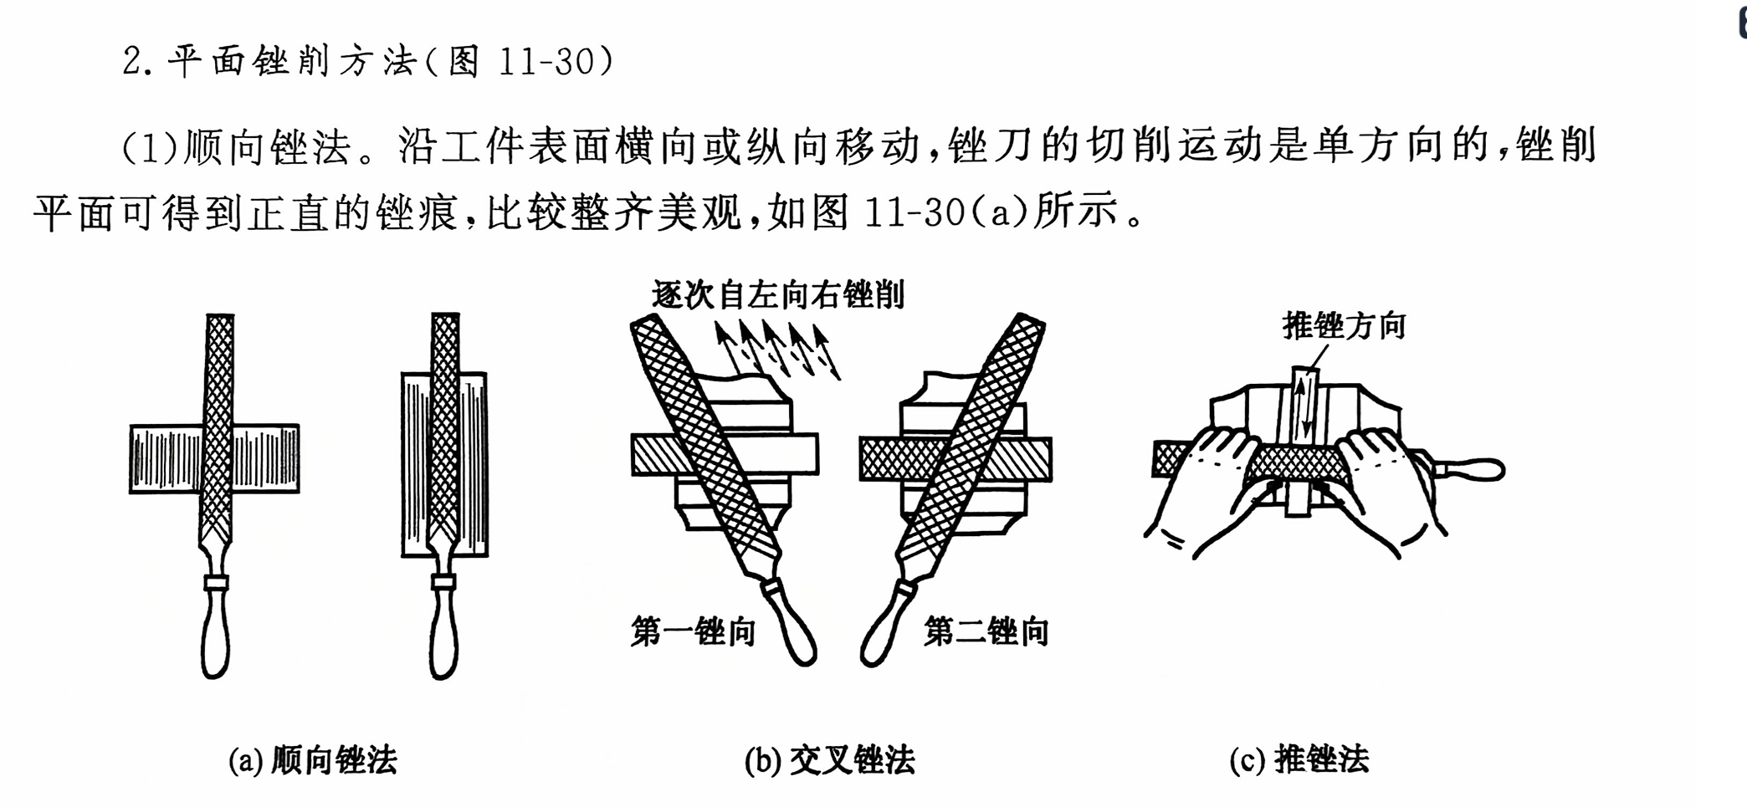

判断题(11) 每题1分 共11分，共得6分
7. 用手锯锯割时，一般往复长度不应小于锯条长度的三分之二。
T
8. 顺时针旋转旋入的螺纹是左螺纹。
F
11. 锯切铜、铝等软金属时，应选取细齿锯条。
F
单选题(10) 每题1分 共10分，共得3分
4. 装配次序应为（ ）。
A.组件装配→部件装配→总装配
B.总装配→组件装配 →部件装配
C.部件装配→组件装配→总装配
D./
A
8. 8英寸的圆锉刀长度相当于（ ）。
A.100mm
B.150mm
C.200mm
D./
C 想象一把12格的30cm尺子
9. 锉削余量较大平面时，应采用（ ）。
A.顺向锉
B.交叉锉
C.推锉
D.先推锉，后顺向锉
B
10. 锉削时，锉刀的用力应是在（ ）。
A.锉削开始时
B.拉回锉刀时
C.推锉和拉回锉刀时
D.推锉时两手用力应变化
A

